HALAMAN JUDUL
TUGAS AKHIR 1

IMPELENTASI GRAPHQL PADA SISTEM PENERIMAAN MAHASISWA BARU UNIVERSITAS DIAN NUSWANTORO BERBASIS WEB SERVICE
IMPLEMENTATION OF GRAPHQL ON NEW STUDENT ADMISSION DIAN NUSWANTORO UNIVERSITY BASE ON WEB SERVICE
Diajukan untuk memenuhi salah satu syarat mengerjakan dan menempuh ujian tugas akhir 2

Disusun Oleh:
Nama | : Arnaz Adiputra
NIM | : A11.2014.08602
Program Studi | : Teknik Informatika-S1

FAKULTAS ILMU KOMPUTER
UNIVERSITAS DIAN NUSWANTORO
SEMARANG
2018
persetujuan

PERSETUJUAN SKRIPSI

Nama : Arnaz Adiputra

NIM : A11.2014.08602

Program Studi : Teknik Informatika

Fakultas : Ilmu Komputer

Judul Tugas Akhir : Impelentasi GraphQL pada Sistem Penerimaan mahasiswa Baru Universitas Dian Nuswantoro berbasis Web Service

Tugas Akhir ini telah diperiksa dan disetujui,

Semarang, …….

Menyetujui:  Pembimbing  Nama Dosen Pembimbing | Mengetahui:  Dekan Fakultas Ilmu Komputer  Dr. Abdul Syukur

Pengesahan

PENGESAHAN DEWAN PENGUJI

Nama : Arnaz Adiputra

NIM : A11.2014.08602

Program Studi : Teknik Informatika

Fakultas : Ilmu Komputer

Judul Tugas Akhir : ……

Tugas akhir ini telah diujikan dan dipertahankan dihadapan Dewan Penguji pada Sidang tugas akhir tanggal ….... Menurut pandangan kami, tugas akhir ini memadai dari segi kualitas maupun kuantitas untuk tujuan penganugrahan gelar Sarjana Komputer (S.Kom.)

Semarang, …….

Dewan Penguji:

Nama Dosen Penguji 1  Anggota | Nama Dosen Penguji 2  Anggota

Nama Ketua Dosen Penguji
Ketua Penguji

Halaman ringkasan

ABSTRAK

Penerimaan mahasiswa baru Universitas Dian Nuswantoro merupakan langkah awal untuk para calon mahasiswa dapat menuntut ilmu di Universitas Dian Nuswantoro. Jalur reguler dengan mendaftar di web merupakan salah satu cara untuk calon mahasiswa dapat melakukan pendaftaran. Dengan bertambah pesatnya para pendaftar via web dan juga semakin berkembangnya dunia teknologi maka sekretariat penerimaan mahasiswa baru Universitas Dian Nuswantoro juga harus ikut berbenah untuk membangun sebuah sistem penerimaan mahasiswa baru yang lebih ringan dan efisien. Dengan memanfaatkan teknologi yang ada sekarang, website penerimaan mahasiswa baru Universitas Dian Nuswantoro bisa lebih ringan dan efisien. Penerapan GraphQL web service pada website penerimaan mahasiswa baru Universitas Dian Nuswantoro diharapkan dapat membantu sekretariat penerimaan mahasiswa baru Universitas Dian Nuswantoro dan memenuhi kebutuhan calon mahasiswa yang akan mendaftar. Dengan menggunakan GraphQL web service sisi server dapat memberikan data persis seperti sisi klien(dalam hal ini website) minta dan dalam proses perhitungan statistik calon mahasiswa menjadi lebih ringan.

Kata kunci: PMB Universitas Dian Nuswantoro, GraphQL web service, Website

DAFTAR ISI
PERSETUJUAN SKRIPSI ii
PENGESAHAN DEWAN PENGUJI iii
Halaman ringkasan iv
ABSTRAK v
DAFTAR ISI vi
Daftar tabel viii
Daftar gambar ix
Daftar lampiran xi
Arti lambang, singkatan, dan istilah xii
BAB I Pendahuluan 1
1.1Latar Belakang 1
1.2Rumusan Masalah 3
1.3Batasan masalah 4
1.4Tujuan Penelitian 4
1.5Manfaat Penelitian 4
BAB II TINJAUAN PUSTAKA DAN LANDASAN TEORI 6
2.1Tinjauan Studi 6
2.2Tinjauan Pustaka 10
2.3Kerangka Pemikiran 21
BAB III Metode penelitian 24
3.1Instrumen Penelitian 24
3.2Jenis dan sumber Data 25
3.3Teknik Pengumpulan data 25
3.4Metode pengembangan sistem 26
3.5Metode Evaluasi 32
BAB IV RANCANGAN SISTEM DAN IMPLEMENTASI 33
4.1Gambaran Umum Sistem 33
4.2Perancangan Sistem 33
4.3Impementasi Sistem 33
DAFTAR PUSTAKA 41

Daftar tabel
Tabel 2.1: Tinjauan Pustaka 8
Tabel 2.2: Kerangka Pemikiran 21

Daftar gambar
Gambar 2:1: Client-Server Model 11
Gambar 2:2: Contoh syntax HTML 12
Gambar 2:3: Mendeskripsikan skema pada GraphQL dengan type 15
Gambar 2:4: Mendeskripsikan relasi type pada GraphQL 15
Gambar 2:5: Query graph 16
Gambar 2:6: Contoh syntax JSON 18
Gambar 2:7: Contoh Dokumen Database NoSql 20
Gambar 3:1: Kerangka sistem penerimaan mahasiswa baru Universitas Dian Nuswantoro saat ini 28
Gambar 3:2: Kerangka Backend API Penerimaan Mahasiswa Baru Universitas Dian Nuswantoro 30
Gambar 4:1: Query untuk calon mahasiswa mendaftar 34
Gambar 4:2: Hasil GraphQL menyimpan data peserta PMB gagal 34
Gambar 4:3: Hasil GraphQL menyimpan data peserta PMB berhasil 35
Gambar 4:4: Query untuk menampilkan data calon mahasiswa yang sudah mendaftar 35
Gambar 4:5: Hasil GraphQL melihat data calon mahasiswa yang berhasil di simpan 35
Gambar 4:6: Query untuk mengganti status calon mahasiswa 36
Gambar 4:7: Hasil GraphQL mengganti status calon mahasiswa Univeristas Dian Nuswantoro gagal 36
Gambar 4:8: Hasil GraphQL mengganti status calon mahasiswa Univeristas Dian Nuswantoro berhasil 37
Gambar 4:9: Query untuk menampilkan seluruh data calon mahasiswa yang telah mendaftar 37
Gambar 4:10: Hasil GraphQL melakukan pencarian calon mahasiswa gagal 38
Gambar 4:11: Hasil GraphQL melakukan pencarian calon mahasiswa berhasil 38
Gambar 4:12: Query untuk menampilkan data jumlah peserta daftar berdasarkan bulan dan tahun daftar 39
Gambar 4:13: Hasil GraphQL menampilkan jumlah pendaftar berdasarkan tahun dan bulan 39
Gambar 4:14: Query untuk menampilkan jumlah peserta berdasarkan tipe pendaftaran 40
Gambar 4:15: Hasil GraphQL menampilkan jumlah pendaftar berdasarkan tipe pendaftaran 40

Daftar lampiran

Arti lambang, singkatan, dan istilah

BAB I
Pendahuluan

Latar Belakang

Penerimaan mahasiswa baru Universitas Dian Nuswantoro merupakan gerbang awal bagi calon mahasiswa untuk dapat berkuliah di Universitas Dian Nuswantoro. Universitas Dian Nuswantoro membuka tiga jenis jalur pendaftaran salah satunya ialah jalur reguler. Jalur Reguler adalah jalur penerimaan mahasiswa baru untuk jenjang strata satu (S-1), Program Vokasi (D3), dan Diploma 4 melalui tes potensi akademik yang dilaksanakan secara mandiri atau skolektif. Pendaftaran Jalur Reguler dapat dilakukan secara langsung di sekretariat Penerimaan Mahasiswa Baru Universitas Dian Nuswantoro atau online[1].

Jalur reguler memiliki dua jenis prosedur, salah satunya pendaftaran online berbasis web. Untuk menggunakan pendaftaran online berbasis web calon mahasiswa diwajibkan untuk membaca tata tertib pendaftaran online yang sudah disediakan, mengunjungi website resmi Penerimaan Mahasiswa Baru Universitas Dian Nuswantoro, mengisi formulir pendaftaran, mentranfer biaya pendaftaran di rekening yang sudah ditentukan, mengunggah bukti pembayaran, menunggu jadwal ujian, melakukan ujian dan keluar hasil ujian.

Jalur Reguler dengan prosedur pendaftaran online berbasis web merupakan bentuk perkembangan teknologi yang dimiliki Sekretariat Penerimaan Mahasiswa Baru Universitas Dian Nuswantoro. Perkembangan teknologi di dunia juga diimbangi peningkatan pengguna internet ditiap tahunnya. Peningkatan tersebut dibuktikan oleh “The Statistics Portal”,

ditahun terakhir kenaikan mencapi sembilan belas juta pengguna internet[2]. Data yang dipublikasi oleh “We Are Social” dan “Hootsuite” pada tahun 2017 yang penulis kutip dari Kadata, Indonesia merupakan negara terbesar nomer satu didunia dalam hal pertumbuhan penggunaan internet sebesar 51% dalam kurun waktu satu tahun[3]. Hal ini juga diimbangi dengan peningkatan pencarian di google dengan perangkat mobile, dari tahun 2013 sampai tahun 2014 kenaikan mencapai 1,8%, kenaikan ini akan bertambah tiap tahunnya[4].

Dengan meningkatnya penggunaan perangkat mobile untuk akses internet yang begitu pesat, maka hal tersebut menjadi penting untuk Sekretariat Penerimaan Mahasiswa Baru Universitas Dian Nuswantoro untuk mulai mengembangkan aplikasi berbasis mobile apps agar dapat memudahkan calon mahasiswa untuk melakukan pendaftaran dengan jalur online dengan menggunakan perangkat mobile.

Pembangunan mobile apps memiliki beberapa komponen utama, salah satunya pembuatan Restful Web Service. Restful Web Service merupakan sebuah service yang digunakan untuk menghubungkan aplikasi klien dengan server[5]. Untuk sekarang restful merupakan solusi terbaik untuk pembangunan sebuah API yang nantinya akan menjadi jembatan bagi aplikasi klien dengan server, syntax-nya yang simple, request dan response yang mudah dibuat dan di parsing membuat restful menjadi populer dan digunakan dibanyak project[6]. Terlepas dari kelebihannya resful juga memiliki beberapa kekurangan.

Kekurang restful adalah dalam project sekala besar memerlukan banyak endpoint dalam satu halaman. Hal ini ditinjau dari rata-rata untuk melakukan HTTP request membutuhkan hampir 1 detik, sedangkan satu halam dari aplikasi klien membutuhkan lebih dari satu endpoint[7]. Disisi yang sama, kecepatan akses internet dengan perangkat mobile lebih lambat dari WiFi karena latency tertinggi yang dimiliki 3G mencapai 3500ms dan 4G mencapi 600ms[8] . Hal lain yang menjadi penting khususnya pengguna aplikasi mobile ialah kecepatan akses internet di Indonesia masih jauh tertinggal dari negara lain. Dari survei yang dilakukan Akamai Technologies pada kuartal IV 2016, dari 15 negara Indonesia berada diperingkat 12 dengan rata rata kecepatan 6.7Mbps[9]. Dari data-data diatas terbutki restful kurang bagus untuk diimpementasikan di dalam sistem Penerimaan Mahasiswa Baru Universitas Dian Nuswantoro.

Dari sekian kekurangan yang dimilik Restful penulis menawarkan teknologi baru yaitu GraphQL. GraphQL merupakan sebuah serivce yang digunakan untuk menghubungkan aplikasi klien ke server dengan konsep baru[10], dimana pengembang aplikasi klien dapat meminta response dari service GraphQL tanpa atribut yang tidak dibutuhkan dalam request-nya. Dengan GraphQL pula pengembang bisa menghemat endpoint yang dibutuhkan. Teknologi ini dikembangkan oleh Facebook pada tahun 2015 dan sudah digunakan oleh beberapa perusahaan besar seperti Facebook, Github, Pinterest dan masih banyak lagi.

Dengan masalah diatas dan fakta yang penulis paparkan, maka penulis tertarik untuk melakukan penelitan mengenai “Impelentasi GraphQL pada Sistem Penerimaan mahasiswa Baru Universitas Dian Nuswantoro berbasis Web Service”. Untuk membangun Backend API untuk sistem Penerimaan Mahasiswa Baru Universitas Dian Nuswantoro yang memiliki sedikit enpoint . Sehingga diharapkan dapat membantu kinerja dari Sekretatriat Penerimaan Mahasiswa Baru Universitas Dian Nuswantoro.

Rumusan Masalah

Berdasarkan apa yang sudah penulis jabarkan dilatar belakang, maka rumusan dalam masalah ini adalah bagaimana membangun Backend API untuk aplikasi mobile Penerimaan Mahasiswa Baru Universitas Dian Nuswantoro dengan minimum endpoint.

Batasan Masalah

Agar penulisan penelitian ini sesuai dengan tujuan awal, maka perlu diberikannya batasan masalah sebagai berikut:
- Penulis menggunakan GraphQL yang digunakan sebagai metode Web Service dengan hasil berupa JSON.
- Aplikasi yang penulis kembangkan dalam penelitian ini berbasis Backend API untuk aplikasi mobile.
- Backend API meliputi pendaftaran, pendaftaran ulang, dan laporan statistik pada sistem Penerimaan Mahasiswa Baru Universitas Dian Nuswantoro.

Tujuan Penelitian

Dari rumusan masalah yang di jelaskan sebelumnya, tujuan dari kegiatan penelitian ini adalah membangun Backend API untuk aplikasi mobile Penerimaan Mahasiswa Baru Universitas Dian Nuswantoro dimana hemat penggunaan endpoint sehingga bisa mengurangi latency pada saat aplikasi mobile melakukan request ke Backend API yang penulis buat.

Manfaat Penelitian

Bagi Penulis
- Penulis dapat mengimplentasikan pengetahuan yang didapat selama masa kuliah.
- Menambah wawasan penulis terkait implementasi GraphQL yang penulis dapatkan semasa kuliah.
- Memenuhi salah satu persyaratan kelulusan starta satu (S1), Program Studi Teknik Informatika, Fakutlas Ilmu Komputer, Universitas Dian Nuswantoro.

Bagi Universitas Dian Nuswantoro
- Menadapatkan alternatif solusi dalam sistem penerimaan mahasiswa baru berbasis Web Service.
- Dapat dijadikan tambahan informasi dan rekomendasi topik penelitian kepada mahasiswa dengan minta yang sama.

BAB II
TINJAUAN PUSTAKA DAN LANDASAN TEORI

Tinjauan Studi

Pada tahun 2016 Facebook mengumumkan sebuah teknologi untuk melakukan request data ke Web API dengan konsep berbeda dibanding REST dengan nama GraphQL. Penelitian tentang “An Initial Analysis of Facebook’s GraphQL Language” yang diangkat oleh Olaf Hartig dan Jorge Pérez, merupakan sebuah penelitian awal dari GraphQL[10]. Konsep dari GraphQL sendiri ialah GraphQL tidak mendefinisikan model data secara langsung, melainkan secara implisit menganggap data model yang diimplementasikan berupa tampilan berbasis graph dari beberapa database yang mendasarinya. Kueri yang digunakan GraphQL menyerupai bentuk dari JSON(Javascript Object Notation). Penelitian ini menghasilkan sebuah teknologi baru untuk mengakses data pada Web API dengan konsep Graph.

Kit Gustavsson dan Erik Stenlund pada penelitan “Efficient Data Communication Between a Web Client and a Cloud Environment” menjelaskan perbedaan arsitektur antara REST yang selama ini menjadi standar pembangungan sebuah web API dengan graphql yang baru baru ini muncul, penelitian ini tidak mebahas mana yang lebih bagus dan mana yang lebih buruk, tetapi pembahasaan lebih ke perbedaan teknik dari keduanya[11]. Penelitian ini memiliki dua tujuan utama, yang pertama untuk meneliti dan menunjukan perbedaan antara REST dan GraphQL. Kedua, berdasarkan dari hasil penelitian, harus terlebih dahulu membuat model keputusan untuk menentukan jenis teknik mana yang akan digunakan dan pengaruh saat menggunakan teknik tersebut dalam pengembangan Web API. Efek yang akan didapat ketika pihak pengembang menggunakan GraphQL ialah, pengembang harus bergantung dengan dependencies GraphQL sedangkan dependencies tersebut merupakan external dependencies. Dan jika pengembang lebih memilih menggunakan REST API, pengembang perlu menentukan terlebih dahulu bahasa yang akan digunakan tetapi tidak perlu bergantung pada external dependencies. Dari sisi lain para pengembang juga harus mempertimbangkan segi performa, yang mana dari hasil penelitian ini menunjukan GraphQL dapat mengurangi beban dari server maupun client.

Penelitian “Implementing GraphQL as a Query Language for Deductive Databases in SWI–Prolog Using DCGs, Quasi Quotations, and Dicts” yang ditulis Mike Bryant membahas tentang apa GraphQL tersebut, perbandingan antara GraphQL dengan REST dan implementasi GraphQL pada SWI-Prolog yang memiliki Deductive Databases[12]. GraphQL merupakan sebuah application layer yang digunakan untuk query data dan manipulasi yang dikembangkan oleh Facebook. GraphQL ini juga dapat memproses data dari berbagai sumber database, contohnya menggabungkan data dari database relasional dengan database NoSql. Berbeda dengan REST, GraphQL hanya menyediakan sebuah endpoint yang fleksibel dan dapat dilakukan proses query pada endpoint tersebut. Penelitian ini telah menghasilkan SWI-Prolog Versi 7 atau yang disebut GraphQL.pl yang telah menggunakan server GraphQL.

EHRI atau The European Holocaust Research Infrastructure merupakan sebuah lembaga yang mendukung para peneliti Holocaust dalam bentuk infrastruktur digital. EHRI menyediakan akses data online mengenai informasi Holocaust tersebut melalui portal online, dan semua hal yang dapat membantu para peneliti Holocaust [13]. Penelitian yang diangkat oleh Mike Bryant berjudul “GraphQL for Archival Metadata: An Overview of the EHRI GraphQL API” membahas tentang penerapan GraphQL pada server EHRI[14]. Database yang digunakan EHRI merupakan Graph database Neo4j-based, hal ini memberikan banyak keuntungan ketika mengimplementasikan GraphQL kedalam Graph database, beberapa keuntungannya ialah karena kedua teknologi tersebut sama sama memiliki konsep graph dan kueri dari GraphQL mewarisi dari kueri Neo4j-based. Tujuan dari penelitian ini ialah untuk mempermudah para peneliti dalam proses ekstrak data untuk tujuan penelitian.
Tabel 2.1: Tinjauan Pustaka
No. | Nama | Tahun | Judul | Metode | Hasil
1. | Olaf Hartig,  Jorge Pérez | 2016 | An Initial Analysis of Facebook’s GraphQL Language | Graph | Penelitian ini menghasilkan sebuah teknologi baru untuk mengakses data pada Web API menggunakan kueri berbentuk Graph.
2. | Kit Gustavsson, Erik Stenlundngompolan , | 2016 | Efficient Data Communication Between a Webclient and a Cloud Environment | Representational State Transfer(REST), GraphQL | Pada penelitian ini menghasilkan, jika pengembang lebih memilih menggunakan GraphQL, pengembang harus bergantung pada external dependencies dengan pertimbangan performa yang lebih cepat ketimbang REST API. Tetapi jika pengembang lebih memilih menggunakan REST API pengembang bisa tidak bergantung pada external dependencies.
3. | Falco Nogatz,  Dietmar Seipel | 2017 | Implementing GraphQL as a Query Language for Deductive Databases in SWI–Prolog Using DCGs, Quasi Quotations, and Dicts | GraphQL | Pada penelitian ini menghasilkan SWI–Prolog versi 7 atau disebut GraphQL.pl yang sudah menggunakan atau mengimplementasi GraphQL pada sistem tersebut.
4. | Mike Bryant | 2017 | GraphQL for Archival Metadata: An Overview of the EHRI GraphQL API | GraphQL | Pada penelitian ini menghasilkan response data yang lebih mudah diekstrak bagi pada pengguna(dalam hal ini peneliti) dan juga API yang dihasilkan dari implementasi GraphQL menjadi lebih cepat dikarenakan konsep kueri API-nya memiliki konsep yang sama dengan sist database yang dimiliki EHRI.

Tinjauan Pustaka

Interoperabilitas

Berkembangnya dunia teknologi informasi menyebabkan sebuah sistem informasi bisa dibangun dengan berbagai sumber atau platform yang berberda. Dengan adanya hal ini menimbulkan sebuah tuntutan dimana sebuah informasi bisa melakukan integrasi yang baik dengan sistem yang lain. Sedangkan setiap sistem informasi memiliki bahasa pemrograman yang berbeda, database yang berbeda, karakter yang berbeda dengan sistem informasi lainnya.

Adanya masalah diatas menjadi proses pertukaran informasi dari setiap sistem informasi menjadi terganggu, namun sudah bisa diatasi dengan adanya interoperabilitas. Interoperabilitas ialah sebuah standar yang memungkinkan sebuah sistem bisa bertukar informasi dengan sistem lain tanpa ada hambatan dari segi perbedaan platform, struktur data, bahasa pemrograman, database[15].

Client-Server Model

Merupakan sebuah aplikasi yang terdistribusi dimana memiliki server yang bekerja sebagai penyedia layanan atau resource dan Client yang menggunakan layanan tersebut[16]. Secara umum relasi yang dimiliki server dengan client ialah one-to-many, jadi sebuah server bisa diakses banyak client dalam waktu yang bersamaan. Berikut gambaran dari Client-Server Model. Biasanya client disebut juga frontend dan server disebut backend dimana kedua buah sistem ini saling berhubungan dan menjadi sebuah sistem yang utuh.
- Client-side: merupakan sebuah aplikasi sisi klien yang dijalankan dengan sebuah device yang menerima inputan dari pengguna. Aplikasi sisi klien ini juga menyiapkan data atau informasi yang dibutuhkan pengguna, setelah pengguna memasukan informasi, data akan dirikim ke server atau yang biasanya disebut request.
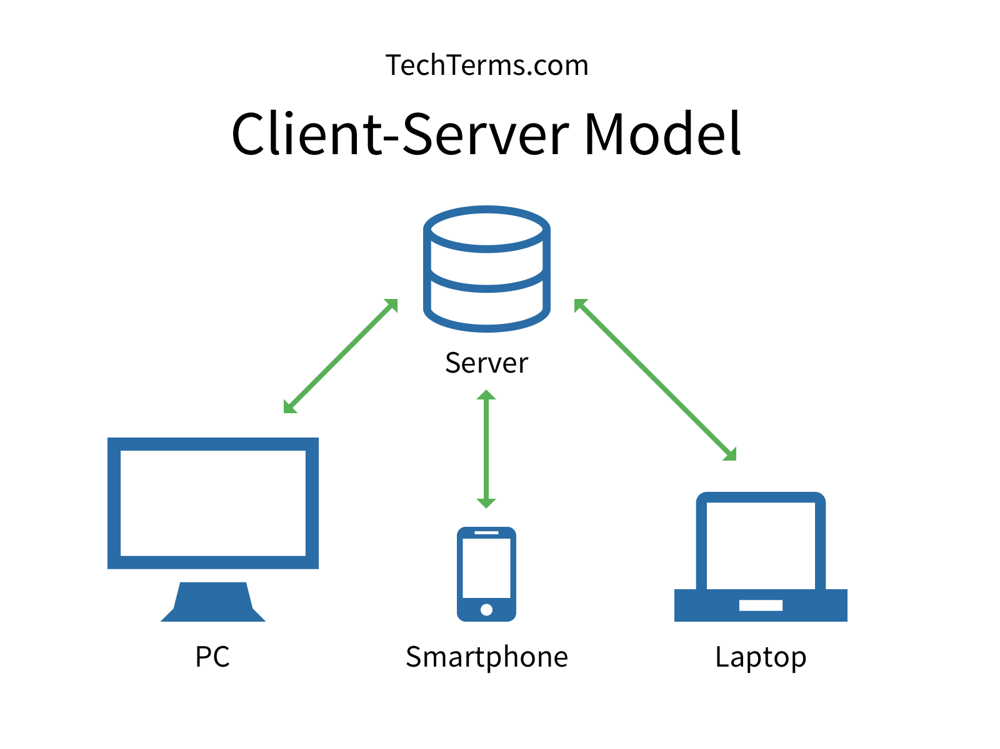
Gambar 2:1: Client-Server Model
- Server-side: merupakan sebuah aplikasi sisi server yang mana berfungsi sebagai menerima request dari aplikasi sisi klien yang langsung memproses request tersebut dan mengirimkan tanggapan sesuai dengan permintaan aplikasi sis klien atau biasa disebut response.

World Wide Web

Perkembangan akses internet sangatlah pesat, hal ini menjadi salah satu bukti bahwa teknologi juga ikut berkembang[2]. Disisi yang sama pertumbuhan sistem informasi juga sangat cepat. Dengan hal ini seluruh sistem informasi lebih gampang untuk diakses. Seluruh sistem informasi yang dapat diakses menggunakan web browser disebut dengan halaman web(web page). Dalam bahasa ilmiah halaman web disebut juga World Wide Web atau biasa disingkat dengan WWW[17].

HTML

Sebuah teknologi informasi berbasis situs web tidak bisa terlepas dari teknologi bernama HTML. HTML merupakan teknologi dasar untuk membangun sebuah halaman web(web page). HTML digunakan untuk mendefinisikan atau mentranslasikan konten dari halam web tersebut, seperti link, paragraf, gambar, heading, dan lain sebagainya[18]. Berikut merupakan contoh syntax dari HTML.
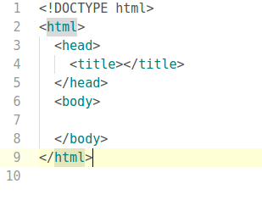
Gambar 2:2: Contoh syntax HTML

HyperText Transfer Protocol

Merupakan sebuah protokol application layer untuk mengirim atau menerima sebuah dokumen seperti HTML dan lain lain. HTTP digunakan untuk menyambungkan antara web browser dan web server. HTTP juga digunakan sebagai penghubung antara client-server model, dimana client meminta tanggapan(response) dengan menggunakan permintaan(request)[19].

Web Service

Merupakan salah satu bentuk Client-Server model yang termasuk ke dalam Interoperabilitas dengan melakukan komunikasi melalui World Wide Web(WWW) dan HyperText Transfer Protocol (HTTP). Web Service menyediakan sebuah layanan yang dapat diakses oleh semua platform dan kerangka kerja[20]. Web serivce dapat menerima dan menyimpan informasi dalam format seperti HTTP, XML, SSL, SMTP, SOAP, dan JSON.

REST API

Merupakan sekumpulan fungsi yang mana developer dapat melakukan kegiatan request dan response[21]. Ada enam aturan dimana sebuah sistem dikatakan REST API, berikut aturan aturan tersebut[11].
- Client-Server : Secara arsitektur REST memisahkan pemrosesan sistem menjadi dua komponen. Server merupakan komponen yang menyediakan layanan dan menanggapi permintaan untuk service tersebut. Client merupakan komponen yang terhubung ke server untuk melakukan permintaan ke server.
- Stateless : Server tidak melihat status sesi dari Client. Setiap Request yang dikirim melalui Client harus berisi seluruh informasi yang dibutuhkan agar server dapat mengerti apa yang harus dikirim ke Client.
- Cacheable : Response yang dikirim oleh server harus cacheable. Hal ini bertujuan untuk menghindari request yang tidak diperlukan.
- Uniform Interface : Dengan perbedaaan komponen dari sistem REST untuk melakukan komunikasi dari kedua komponen memerlukan standar yang sama(Uniform Interface). Hal ini juga mengurangi efisiensi dalam mengirim informasi, karena informasi yang merupakan bentuk standar sedangkan dari pihak aplikasi client memiliki kebutuhan yang berbeda.
- Layered System : Sistem ini berada di layer yang berbeda. Satu layer hanya bisa berinteraksi dengan layer terdekatnya. Tetapi dari komponen komponen sistem tidak perlu mengerti satu sama lain, asalkan keduanya bekerja dengan baik maka komunikasi data juga akan bekerja.

GraphQL

Didalam dunia web service sering sekali pengembangan sebuah sistem dibangun menggunakan REST, dimana REST sendiri ialah merupakan sekumpulan fungsi yang dapat melakukan request dan response ke server. Tetapi REST memiliki beberapa kelemahan, kelemahan-kelemahan tersebut sudah dijelaskan diatas. Tahun 2015 Facebook perusahaan yang bergerak dibidang teknologi meluncurkan sebuah teknologi dengan nama GraphQL.

GraphQL merupakan sebuah bahasa query API untuk mengakses data yang ada. GraphQL menyediakan deskripsi data yang lengkap dan mudah dimengerti oleh API, dapat mengakses data persis seperti apa yang diinginkan pengguna[22]. GraphQL hanya memberikan sebuah alamat yang nantinya aplikasi klien akan terhubung dengan alamat tersebut dan melakukan proses query. Yang perlu dilakukan pertama kali untuk melakukan proses query didalam GraphQL ialah mendeskripsikan skema graph-nya , berikut merupakan contoh gambar untuk mendeskripsikan skema graph,
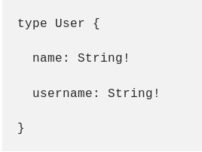
Gambar 2:3: Mendeskripsikan skema pada GraphQL dengan type

gambar diatas merupakan skema user yang mana memiliki dua field yang mana dari kedua field ini bersifat wajib ada atau tidak boleh kosong, field yang bersifat wajib ini ditandai dengan tanda ! Pada akhir pendefinisian tipe data field tersebut.

Didalam GraphQL dapat melakukan relasi antar skema, sebagai contoh skema user diatas memiliki relasi dengan skema document dibawah ini
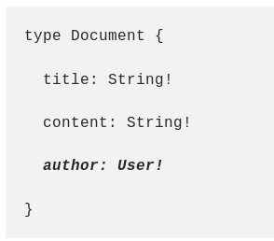
Gambar 2:4: Mendeskripsikan relasi type pada GraphQL

gambar diatas merupakan skema document yang berelasi dengan skema user, untuk merelasikan antar skema hanya perlu menuliskan field dengan nama skema yang direlasikan sebagai tipe data field tersebut. Query yang digunakan graphql sendiri ialah berbentuk graph.

Ada tiga jenis method dari graphql itu sendiri, ialah:
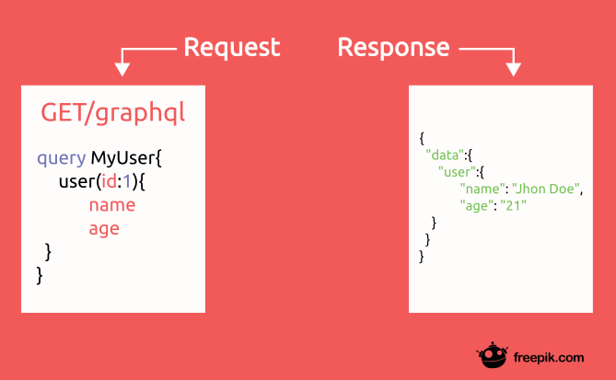
Gambar 2:5: Query graph
- Query digunakan untuk meminta data yang dibutuhkan dari server. Tidak seperti REST yang mana struktur respon data yang diminta selalu didefinisikan terlebih dahulu. Query graphql memungkinkan sisi klien untuk memutuskan atribut mana yang akan diminta.
- Mutation digunakan untuk membuat data baru, memperbarui data yang sudah ada dan menghapus data yang sudah ada (CUD). Secara dasar mutation sama seperti Query tetapi ketika ingin melakukan CUD harus diawali dengan kata kunci Mutation.
- Subscriptions digunakan untuk membuat data yang diminta memperbarui secara realtime. Hal ini memungkinkan sisi klient menerima informasi sebaru mungkin.

JSON

Merupakan format pertukaran data yang ringan, mudah untuk dibaca dan di tulis oleh manusia, mudah diurai menjadi bahasa mesin. JSON berasal dari subnet bahasa pemrograman JavaScript Standard ECMA-262 3dr Edition-Desember 1999. JSON merupakan format text yang independen namun sangat familiar bagi kebanyakan bahasa pemrograman lain seperti C, C++, C#, Java, JavaScript, Perl, Python, PHP dan masih banyak lagi. Hal ini menjadikan JSON sebagai bahasa pertukaran data yang ideal[23]. Berikut merupakan contoh dari syntax JSON:
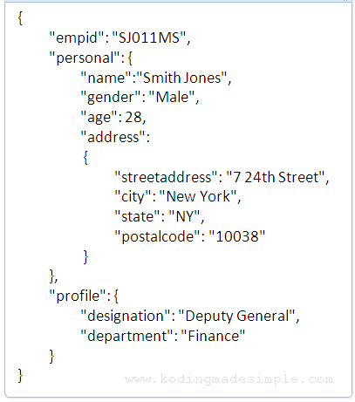
Gambar 2:6: Contoh syntax JSON

Deductive Databases

Merupakan sebuah sistem database yang dapat mengambil sebuah kesimpulan berdasarkan aturan atau fakta yang ada. Deductive database ialah sebuah basis data relasional yang mendukung pemodelan data yang lebih kompleks[24]. Berikut merupakan beberapa perbedaan antara deductive database dengan logika pemrograman:

- Order sensitivity dan procedurality: pada logika pemrograman cara mengeksekusi kode tergantung pada urutan kode tersebut dan juga bisa tergantung dari rule yang sudah dibuat oleh sebuah bahasa pemrograman tertentu. Hal tersebut bertujuan untuk efisiensi dari sebuah logika pemrograman itu sendiri. Dalam deductive database cara mengeksekusi tidak bergantung pada urutan aturan dan fakta.
- Function symbols: dalam bahasa pemrograman untuk membangun sebuah fungsi yang komplek digunakan function symbol. Sedangkan di deductive database tidak mengenal itu.

Database Relational

Merupakan sebuah sistem database yang mengatur datanya menggunakan tabel yang saling dibuhungkan dengan relasi , dalam sebuah tabel terdapat baris dan kolom seperti tabel semestinya. Dari setiap baris data terdapat atribut kunci untuk menjadi pembeda dari data lain. Bentuk database ini bertujuan salah satunya untuk menghindari data yang redundan[25]. Data yang terdapat pada database ini biasa disebut record

Kerangka Pemikiran

Berikut merupakan kerangka pemikiran dari penelitian ini,
Tabel 2.2: Kerangka Pemikiran
Problem
- Belum adanya Backend API dari sistem Penerimaan Mahasiswa Baru Universitas Dian Nuswantoro

Approach
- Pembuatan Backend API menggunakan GraphQL untuk sistem Penerimaan Mahasiswa Baru Universitas Dian Nuswantoro

Development
- Sever Side: Node.js dengan menggunakan framwork express.js

Implementation
- Server Penerimaan Mahasiswa Baru Universitas Dian Nuswantoro menyediakan informasi yang diperlukan oleh pengguna aplikasi dan juga berperan sebagai server utama untuk menyimpan data penerimaan mahasiswa baru

Evaluation and Validation
- Mengecek seluruh fitur yang ada pada server GraphQL

Result
- Backend API Penerimaan Mahasiswa Baru Universitas Dian Nuswantoro berbasis GraphQL Web Service

- Problem

Sebelum melakukan penelitian ini, peneliti sudah melakukan kajian studi terlebih dahulu dengan topik terkait. Dari sinilah penulis menemukan permasalahan untuk melandasi penelitian ini. Permasalahan yang ditemukan ialah, belum adanya sistem Penerimaan Mahasiswa Baru Universitas Dian Nuswantoro berbasis aplikasi mobile.
- Approach

Dari ditemukannya permasalahan diatas, penulis mencoba untuk menemukan solusi untuk memecahkan permasalahan Backend API yang memiliki sedikit endpoint dan mengirimkan response data berupa JSON yang persis seperti aplikasi mobile butuhkan.
- Development

Metode untuk memecahakan masalah sudah dibahas sebelumnya, selanjutnya akan Backend API dari sistem Penerimaan Mahasiswa Baru Universitas Dian Nuswantoro akan diimplementasikan menggunakan bahasa pemrograman Node.js dengan framework Express.
- Implementation

Setelah tahap development selesai maka menghasilkan sebuah aplikasi berupa Backend API Penerimaan Mahasiswa Baru Universitas Dian Nuswantoro yang siap digunakan untuk aplikasi mobile dan juga data dari penerimaan mahsiswa baru akan disimpan di server Backend API tersebut.

- Evaluation and Validation

Tahap selanjunya merupakan tahap pengecekan semua response yang ada pada Backend API Penerimaan Mahasiswa Baru Universitas Dian Nuswantoro.
- Result

Setelah seluruh tahap terselesaikan maka hasil dari penelitian ini berupa Backend API Penerimaan Mahasiswa Baru Universitas Dian Nuswantoro yang nantinya diharapkan dapat menyelesaikan masalah yang sudah diurai diatas.

BAB III
Metode penelitian

Instrumen Penelitian

Dalam melakukan sebuah penelitian tentu saja diperlukan berbagai macam perangkat yang digunakan, yaitu:

Kebutuhan Software

Software atau perangkat lunak yang digunakan untuk menyelesaikan penelitian ini ialah:
- Sistem Operasi yang digunakan adalah Xubuntu 16.04 LST 64 bit.
- Text editor yang digunakan untuk menulis kode Backend API adalah Atom 1.22 64 Bit.
- Postgres sebagai penyimpanan informasi yang diperlukan.
- Nginx sebagai mesin untuk menjalankan aplikasi.

Kebutuhan Hardware

Hardware atau perangkat keras yang dibutuhkan ialah:
- Komputer yang digunakan Thinkpad T440P.
- Prosesor Intel Core i5 generasi 4 vPro.
- Kapasistas RAM 4GB.
- Penyimpanan SSD Samasung EVO 850 250GB.

Jenis Dan Sumber Data

Penulis telah mengumpulkan beberapa jenis data sebagai acuan penelitian, data data tersebut dapat dikelompokan menjadi dua bagian, sebagai berikut:
- Data Primer

Data primer adalah data yang dijadikan objek penelitian dan diperoleh secara langsung dari sumber penelitian tersebut. Data primer diperoleh dengan cara melakukan observasi secara langsung melalui wawancara, data yang didapatkan menjadi acuan untuk pembangunan sistem.
- Data Sekunder

Data sekunder adalah data yang dijadikan landasan teori dan penunjang atau pelengkap data primer yang ada. Data sekunder didapatkan dari studi literatur dan dokumen penelitian terkait sebelumnya.

Teknik Pengumpulan Data

Metode yang digunakan untuk mengumpulkan data dalam melakukan penelitian ini adalah, sebagai berikut:

Wawancara

Dengan cara berkomunikasi secara langsung dengan pihak-pihak yang berkaitan dengan pengembangan Backend API Penerimaan Mahasiswa Baru Universitas Dian Nuswantoro mengenai alur dari sistem dan segala kebutuhan user, dengan begitu peneliti akan mengetahui secara detail kesulitan dan kebutuhan yang dimiliki pada saat melakukan pengembangan sistem tersebut.

Studi Pustaka

Metode ini digunakan dengan cara mencari dan memahami teori-teori yang ada pada literatur terkait dengan penelitian yang dilakukan, salah satunya pada jurnal “Efficient Data Communication Between a Web Client and a Cloud Environment”[11]. Jurnal ini menjelaskan tentang perbedaan REST dengan GraphQL pada penerapan Web Service. Dari segi performa GraphQL lebih unggul dari pada REST karena GraphQL dapat memberikan response JSON ke aplikasi klien dengan atribut yang sama persis seperti apa yang dibutuhkan.

Metode Pengembangan Sistem

Pembangunan sebuat sistem yang baik tidaklah terlepas dari sebuah metode pengembangan sistem yang sesuai dengan kebutuhan sistem tersebut. Dalam menyelesaikan penelitian tentang Backend API Penerimaan Mahasiswa Baru Universitas Dian Nuswantoro, penulis menggunakan metode Extreme Programming (Pemrograman Ekstrim).

Pemrograman Ekstrim ini merupakan sebuah metode pengembangan sistem yang paling sering digunakan oleh banyak pengembang sistem karena metode ini menyederhanakan beberapa tahapan dalam proses pengembangan tersebut sehingga menjadi lebih fleksibel dan adaptif. Ada lima langkah dalam mengembangkan sistem dengan menggunakan metode ini, berikut adalah macamnya:

Planning / Perencanaan

Perencana atau planning merupakan tahapan awal dimana peneliti mengumpulkan seluruh kebutuhan, fitur utama, keluaran dari sistem (output), dan fungsionalitasnya. Berikut adalah kebutuhannya:
- Sistem yang dikembangkan merupakan Backend API atau aplikasi sisi server(server-side).
- Fitur utama dari Backend API ini merupakan untuk menyimpan dan memproses data dari aplikasi mobile.
- Backend API yang penulis kembangkan menggunakan teknologi web service GraphQL.
- Pengambilan atau pengolahan data dari Backend API menggunakan query berbentuk graph.
- Data yang dikeluarkan dari Backend API berformat JSON.
- Peneliti menggunakan JWT untuk mengamankan transaksi data yang sedang berjalan.

Design / Perancangan

Perancangan dalam pemrograman ekstrim ini memiliki prinsip yaitu penyederhanaan atau simplicity. Perancangan yang sederhana selalu memakan waktu yang singkat dibanding perancangan yang komplek. Jika perancangan sederhana masih menemui kesulitan maka bisa menggunakan solusi spike dimana pengembang bisa langsung menerapkan atau mengimplementasikan prototipe perancangan dan dilanjutkan evaluasi.

Rancanan sistem penerimaan mahasiswa baru yang lama kurang lebih seperti berikut:
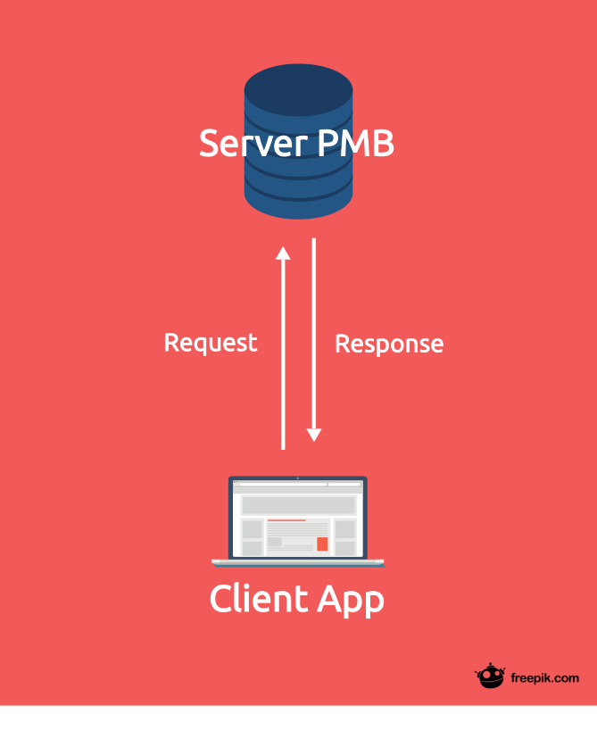
Gambar 3:1: Kerangka sistem penerimaan mahasiswa baru Universitas Dian Nuswantoro saat ini

Alur dari sistem Backend API Penerimaan Mahasiswa Baru Universitas Dian Nuswantoro lama dijelaskan sebagai berikut:
- Server PMB: memiliki tugas untuk menyimpan seluruh data yang digunakan oleh sistem ini. Pada sistem yang lama sistem operasi yang digunakan ialah Centos OS dan databasenya menggunakan Mysql.
- Request dan Response: agar aplikasi dapat melakukan request dan response dibutuhkan aplikasi sisi server yang ditulis menggunakan PHP versi 5.6
- Client App: aplikasi sisi klien pada sistem penerimaan mahasiswa baru Universitas Dian Nuswantoro menggunakan template engine dari PHP jadi baik dari aplikasi sisi server dan sisi klien berada dalam satu aplikasi.

Perancangan dalam Backend API Penerimaan Mahasiswa Baru Universitas Dian Nuswantoro akan dijelaskan pada gambar dibawah:
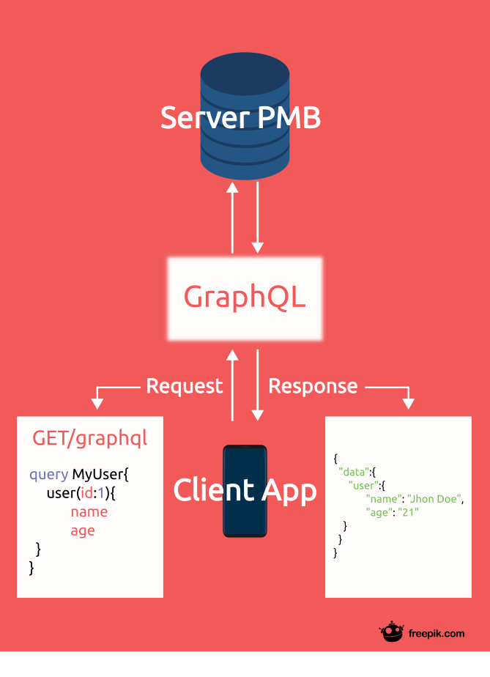Gambar 3:2: Kerangka Backend API Penerimaan Mahasiswa Baru Universitas Dian Nuswantoro

Alur dari sistem Backend API Penerimaan Mahasiswa Baru Universitas Dian Nuswantoro baru dijelaskan sebagai berikut:
- Server PMB: memiliki tugas untuk menyimpan seluruh data yang digunakan oleh sistem ini. Server menggunakan sistem operasi Ubuntu Server dan database yang digunakan postgresSQL.
- GraphQL: berfungsi sebagai web service dimana menerima request dan response dari aplikasi klien. Kode yang digunakan untuk membuat GraphQL menggunakan Node.js versi 8.9.
- App Client: bertugas untuk melakukan permintaan informasi yang ada pada database dan menerima informasi tersebut. Dalam penelitian ini peneliti tidak membangun aplikasi klien.
- Request: ini merupakan suatu tindakan dimana aplikasi klien meminta sebuah informasi dari database dengan menggunakan format query graph. Setiap request menggunakan GraphQL sisi klien dapat memilih atribut apa saja yang digunakan.
- Response: merupakan balasan dari tindakan permintaan aplikasi klien ke database berformat JSON, dimana balasan ini bermuat informasi yang sama persis seperti apa yang diminta oleh aplikasi klien. Response yang diterima setelah melakukan request merupakan atribut yang diminta.

Coding / Pengkodean

Setelah tahap perencanaan dan perancangan, selanjutnya masuk ke tahap pengkodean yang harus sesuai dengan tahap perancangan yang sudah ditulis diatas. Kali ini penulis akan menggunakan bahasa pemrograman Node.js untuk pembangunan Backend API Penerimaan Mahasiswa Baru Universitas Dian Nuswantoro. Penulis menggunakan bahasa pemrograman Node.js karena menurut sebuah situs benchmark Node.js lebih unggul dibanding dengan bahasa pemrograman PHP[27].

Testing / Pengujian

Selanjutnya merupakan tahap pengujian Backend API, pengujian ini dilakukan dengan cara mengecek seluruh response dari Backend API Penerimaan Mahasiswa Baru Universitas Dian Nuswantoro apakah sudah sesuai dengan yang dibutuhkan aplikasi klien. Setelah semua sudah sesuai maka Backend API yang sudah dibangung siap untuk diluncurkan.

Metode Evaluasi

Metode evaluasi yang digunakan oleh penulis kali ini adalah Black-Box Testing. Black-Box Testing merupakan bentuk pengecekan sistem berdasarkan spesifikasi kebutuhan dari sistem itu sendiri dan tanpa melakukan pengecekan kode. Black-Box Testing murni melakukan pengecekan berdasarkan dari tampilan pengguna[28]. Pengujian menggunakan integration testing dimana sistem yang akan diuji harus sudah selesai dari tahap pembangunan secara utuh. Pengujian dilakukan dengan memasukan inputan ke setiap endpoint dan dibandingkan dengan keluaran yang dibutuhkan.

BAB IV
RANCANGAN SISTEM DAN IMPLEMENTASI

Pengantar
Pada pembahasan kali ini penulis akan menjelaskan tentang rancangan sistem dan memaparkan hasil implementasi dari metode yang diusulkan untuk menyelesaikan masalah yang telah dibahas. Tujuan dari pembahasan ini ialah untuk membuktikan GraphQL webservice dapat menjadikan proses pengiriman data dari aplikasi server ke aplikasi klien lebih efisien.

Studi Kasus
Monolithic Architecture merupakan sebuah arsitektur aplikasi dimana seluruh kode baik dari pemanggilan basis data, logika, kalkulasi dan juga tampilan aplikasi berapa dalam satu projek. Arsitektur ini masih banyak digunakan karena dengan menggunakan aksitektur monolith ini para pengembang aplikasi lebih mudah untuk membangun sebuah sistem, mudah dalam proses testing (biasanya menggunakan end-to-end testing), mudah untuk deployment .
Disisi lain monolithic architecture memiliki banyak kekurangan. Ukuran dari projek berarsitektur monolith relatif besar karena seluruh komponen aplikasi berapa dalam satu projek. Besarnya ukuran projek akan menurunkan kecepatan dalam proses start-up. Selain itu dengan seluruh komponen aplikasi berapa dalam satu projek akan mempersulit proses pembuatan fitur baru karena terlalu komplek. Harus melakukan redeploy ketika pengembang melakukan update sedangkan untuk melakukan start-up aplikasi yang menggunakan arsitektur ini memakan waktu yang cupuk lama, hal ini akan sangat mengganggu ketika load dari aplikasi sedang tinggi tingginya, interoperabilitas dan masih banyak kekurangan dari arsitektur ini.

Sistem Penerimaan Mahasiswa Baru Universitas Dian Nuswantoro
Sistem penerimaan mahasiswa baru Universitas Dian Nuswantoro merupakan sistem yang digunakan calon mahasiswa Universitas Dian Nuswantoro untuk mendaftar dan menjadi mahasiswa, sistem ini masih menggunakan monolithic architecture dimana arsitektur ini memiliki kekurangan yang cukup krusial. Dengan ini penulis menawarkan untuk berpindah dari monolithic architecture menjadi multi tier architecture. Multi tier architecture merupakan sebuah arsitektur sistem dimana sebuah aplikasi biasanya dibagi menjadi dua bagian, server-side dan client-side. Server-side terdiri dari kode pemanggilan basis data, logika, dan kalkulasi sedangkan client-side berisi tampilan atau UI dari sistem.
Server-side dan client-side merupakan dua buah aplikasi yang berbeda tetapi saling berkomunikasi. Cara mereka berkomunikasi ialah menggunakan protokol HTTP. Saat ini aplikasi yang menggunakan arsitektur ini kebanyakan menggunakan REST untuk metode komunikasinya. REST merupakan metode yang sangat populer untuk saat ini. Cara komunikasi antar keduanya ialah dari server-side nantinya akan menyediakan url yang nantinya akan dipanggil di client-side .
REST memiliki banyak jenis url, GET dan POST merupakan jenis url yang sering digunakan para pengembang. Url ini nantinya dapat diisi dengan variabel yang bisa disisipkan di url-nya secara langsung, melalui body url dan juga melalui header url. Respon yang diterima pihak client-side ialah data yang berformat JSON, aplikasi client-side lah yang nantinya melakukan parsing data dari respon yang diterima menjadi data yang siap ditampilkan di UI. Dengan arsitektur seperti ini masalah masalah yang ada pada monolithic architecture dapat teratasi.

GraphQL
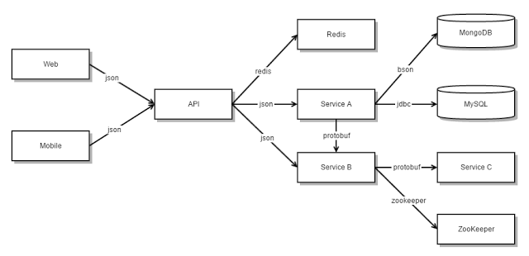
Gambar 4:1: Multi Tier Architecture
GraphQL merupakan salah satu metode komunikasi server-side dan client-side, tetapi konsep dari GraphQL berbeda dengan REST dimana data yang dikirim ke client-side berformat JSON yang mana struktur data dari REST bersifat statik sedangkan struktur data yang dikirim GraphQL bersifat dinamis, jadi clinet-side dapat meminta data yang diperlukan saja tanpa boros bandwidth yang diperlukan untuk proses tranfer data dan juga dapat mempercepat permintaan. Perbedaan juga terdapat pada cara kerja komunikasinya, server-side menyediakan fungsi yang client-side gunakan untuk meminta data. Dari fungsi itulah yang nantinya akan diterjemahkan menjadi sebuah permintaan HTTP agar kedua pihak dapat berkomunikasi. Dengan menggunakan metode ini client-side tidak perlu lagi melakukan parsing data karena data yang dikirimkan sudah data yang siap digunakan.

Implementasi

DAFTAR PUSTAKA
[1] “Penerimaan Mahasiswa Baru 2018 Universitas Dian Nuswantoro.” [Online]. Available: https://www.statista.com/statistics/273018/number-of-internet-users-worldwide/. [Accessed: 11-Dec-2017].
[2] “Number of internet users worldwide from 2005 to 2017 (in millions),” Statista. [Online]. Available: https://www.statista.com/statistics/273018/number-of-internet-users-worldwide/. [Accessed: 11-Dec-2017].
[3] “Pertumbuhan Pengguna Internet, Indonesia Nomor 1 di Dunia,” Senin, Mei-2017. [Online]. Available: https://databoks.katadata.co.id/datapublish/2017/05/22/pertumbuhan-pengguna-internet-indonesia-nomor-1-di-dunia. [Accessed: 11-Dec-2017].
[4] Greg Sterling, “Report: Mobile Search Queries 29 Percent Of Total But Growth Modest.” [Online]. Available: https://searchengineland.com/report-mobile-search-queries-29-percent-of-total-but-growth-modest-217501. [Accessed: 11-Dec-2017].
[5] “What Are RESTful Web Services?” [Online]. Available: https://docs.oracle.com/javaee/6/tutorial/doc/gijqy.html. [Accessed: 11-Dec-2017].
[6] David, “Rails 1.2: REST admiration, HTTP lovefest, and UTF-8 celebrations.” [Online]. Available: http://weblog.rubyonrails.org/2007/1/19/rails-1-2-rest-admiration-http-lovefest-and-utf-8-celebrations/. [Accessed: 11-Dec-2017].
[7] Simon E Spero, “Analysis of HTTP Performance problems.” [Online]. Available: https://www.w3.org/Protocols/HTTP-NG/http-prob.html.
[8] “Optimizing for Mobile Networks.” [Online]. Available: https://hpbn.co/optimizing-for-mobile-networks/#anticipate-network-latency-overhead. [Accessed: 11-Dec-2017].
[9] “Di Asia-Pasifik, Kecepatan Internet Indonesia Jauh Tertinggal,” 27-Mar-2017. [Online]. Available: https://databoks.katadata.co.id/datapublish/2017/03/27/di-asia-pasifik-kecepatan-internet-indonesia-jauh-tertinggal. [Accessed: 11-Dec-2017].
[10] O. Hartig and J. Pérez, “An Initial Analysis of Facebook’s GraphQL Language,” in AMW 2017 11th Alberto Mendelzon International Workshop on Foundations of Data Management and the Web, Montevideo, Uruguay, June 7-9, 2017., 2017, vol. 1912.
[11] E. Stenlund and K. Gustavsson, “Efficent data communication between a webclient and a cloud environment,” 2016.
[12] F. Nogatz and D. Seipel, “Implementing GraphQL as a Query Language for Deductive Databases in SWI-Prolog Using DCGs, Quasi Quotations, and Dicts,” ArXiv Prepr. ArXiv170100626, 2017.
[13] “EHRI Mission Statement.” [Online]. Available: https://ehri-project.eu/about-ehri. [Accessed: 27-Dec-2017].
[14] Mike Bryant, “GraphQL for Archival Metadata: An Overview of the EHRI GraphQL API,” presented at the Big Data, Boston, 2017.
[15] “Interoperability.” [Online]. Available: https://en.wikipedia.org/wiki/Interoperability. [Accessed: 27-Dec-2017].
[16] “Client–server model.” [Online]. Available: https://techterms.com/definition/client-server_model. [Accessed: 26-Dec-2017].
[17] “Apa itu World Wide Web ?” [Online]. Available: http://faculty.petra.ac.id/dwikris/docs/desgrafisweb/www/4-apaitu_www.html. [Accessed: 26-Dec-2017].
[18] “HTML.” [Online]. Available: https://developer.mozilla.org/en-US/docs/Learn/HTML. [Accessed: 26-Dec-2017].
[19] “HTTP.” [Online]. Available: https://developer.mozilla.org/en-US/docs/Web/HTTP. [Accessed: 26-Dec-2017].
[20] “What Are Web Services?” [Online]. Available: https://docs.oracle.com/javaee/6/tutorial/doc/gijvh.html. [Accessed: 26-Dec-2017].
[21] “Do you know what a REST API is?” [Online]. Available: https://www.sitepoint.com/developers-rest-api/. [Accessed: 26-Dec-2017].
[22] “Pengertian API (Application Programming Interface).” [Online]. Available: http://developer.erabelajar.com/api-application-programming-interface/. [Accessed: 26-Dec-2017].
[23] “GraphQL.” [Online]. Available: http://graphql.org/. [Accessed: 26-Dec-2017].
[24] “Introducing JSON.” [Online]. Available: https://www.json.org/. [Accessed: 26-Dec-2017].
[25] “Deductive Databases.” [Online]. Available: http://www3.cs.stonybrook.edu/~warren/xsbbook/node12.html. [Accessed: 26-Dec-2017].
[26] “Relational database.” [Online]. Available: https://en.wikipedia.org/wiki/Relational_database. [Accessed: 26-Dec-2017].
[27] “NoSQL.” [Online]. Available: https://en.wikipedia.org/wiki/NoSQL. [Accessed: 26-Dec-2017].
[28] “Node.js programs versus PHP.” [Online]. Available: https://benchmarksgame.alioth.debian.org/u64q/compare.php?lang=node&lang2=php. [Accessed: 14-Jan-2018].
[29] S. Nidhra and J. Dondeti, “Blackbox and whitebox testing techniques-a literature review,” Int. J. Embed. Syst. Appl. IJESA, vol. 2, no. 2, pp. 29–50, 2012.
[30] M. E. Khan, “1 Different Approaches to White Box Testing Technique for Finding Errors,” 2011.

